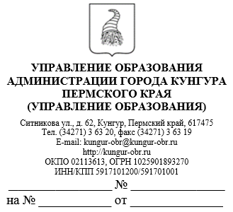
Руководителям образовательных организаций
О размещении видеороликов на информационных видеоэкранах общеобразовательных организаций

Уважаемые руководители!
На основании письма Министерства образования и науки Пермского края от 21.11.2019 №СЭД-26-01-36-1561 «О размещении видеороликов на информационных видеоэкранах общеобразовательных организаций» информируем, что Министерством территориальной безопасности Пермского края разработаны видеоролики социальной рекламы, направленные на профилактику наркомании, алкоголизма, домашнего насилия и деструктивного поведения в социальных сетях среди детей и подростков.
Просим разместить данные видеоматериалы на информационных видеоэкранах, имеющихся в распоряжении общеобразовательных организаций. При определении временных периодов демонстрации видеороликов просим руководствоваться принципами целесообразности и возрастными особенностями обучающихся.
Ссылки для скачивания видеороликов размещены на официальном сайте Министерства образования и науки Пермского края в разделе «Дополнительное образование» по направлениям:
Раздел «Профилактика ПАВ»
ролик о вреде алкоголя "НЕ БУДЬ ЗАЛОЖНИКОМ ВРЕДНЫХ ПРИВЫЧЕК!" -
https://www.youtube.com/watch?v=HagYoubl8LU&t=15s

ролик о вреде наркотиков "Наркотики - это дверь в никуда!" -
https://www.youtube.com/watch?v=lS0abmK187Q&t=6s

Раздел «Профилактика правонарушений»
ролик про опасности в Интернете "Не выпадай из жизни!" -
https://www.youtube.com/watch?v=z1Ztk2eHyjY&t=29s

ролик о последствиях семейно-бытового насилия "Дарите детям любовь!" -
https://www.youtube.com/watch?v=F6VJW-QY4fM&t=3s

Ссылка на плакаты и порталы дополненной и виртуальной реальности -
http://vklmolod.ru/%D0%B4%D0%BE%D0%BF%D0%BE%D0%BB%D0%BD%D0%B5%D0%BD%D0%BD%D0%B0%D1%8F-%D1%80%D0%B5%D0%B0%D0%BB%D1%8C%D0%BD%D0%BE%D1%81%D1%82%D1%8C/

Раздел «Здоровьесбережение»
ролик про ЗОЖ "Будь всегда в форме!" -
https://www.youtube.com/watch?v=bClVOr0ZeVg&t=26s

клип "Молодёжь, включайся в жизнь!" первая версия -
https://www.youtube.com/watch?v=lD6BHSlOKZs&t=99s
последняя версия здесь (у них финалы разные) -
http://vklmolod.ru/

Начальник Ю.С.Полюхович

Исп: Ефимова Н.В., 3-63-08

